Svetainė „Sportas“

Užduotis:

1. Startinis puslapis: failas ***index.php***

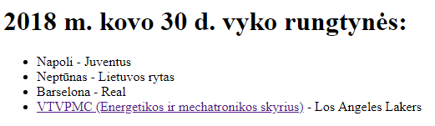

Nuorodos į kitą puslapį padarytos kiekvienai komandai (čia pateiktas supaprastintas variantas)

Paspaudus į komandos nuorodą atsiveria puslapis, kuriame pateikiamas komandos žaidėjų sąrašas su nuotraukomis: failas ***zaidejai.php***

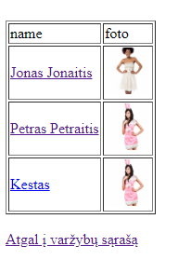

Reikalavimai puslapiui:

* sąrašas formuojamas iš duomenų bazės (DB sudaryta lentelė žaidėjams. Būtini laukai:

-id, vardas_ pavardė, nuotrauka. Sąrašas pateikiamas kaip lentelė. Lentelėje išvedami ne visi laukai (id lauko nereikia)

* žaidėjų lentelėje saugomos ne nuotraukos, o keliai prie nuotraukų. Pačios žaidėjų nuotraukos saugomos kataloge ***images*** (žr. projekto struktūrą)

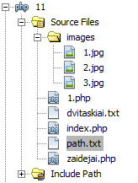

* paspaudus lentelėje žaidėjo nuorodą patenkama į puslapį (***failas1.php***), kur pateikiama šio žaidėjo šių varžybų statistika:

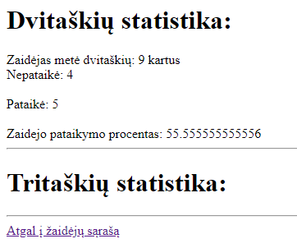

* Nuorodos suformuotos kiekvienam žaidėjui ir po paspaudimo į nuorodą atsiveria to žaidėjo statistika (čia pateiktas supaprastintas variantas)

Statistikos puslapio realizavimas:

1. Varžybų metu operatorius pildo tekstinį failą:

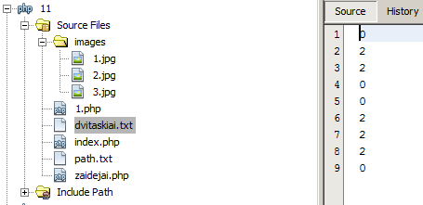 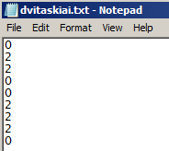

0- jei žaidėjas nepataikė

2 – jei žaidėjas pataikė

2. Tekstinio failo duomenys įrašomi į masyvą. Statistika pateikiama, apdorojant masyvo duomenis.

Papildomai.

1. Duomenų bazė užpildoma informacija iš tekstinio failo path.txt. Atskirimo simbolis tarp stulpelių – kablelis.

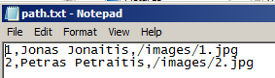

2. Nuotraukos patalpinamos kataloge ***images***

3. Parašyti skriptą, kuris atliks nuotraukų įkėlimą į katalogą ***images***.